实 验 报 告

课程名称 c++程序设计基础
实验项目
实验仪器 台式电脑

系 别 计算机
专 业 计算机科学与技术
班级/学号 计科1306 2013011266
学生姓名 陈伟颖
实验日期 2013.3.23
成 绩
指导教师 冯雪

实验一

一 、实验目的
- 掌握类的声明与对象的定义。
- 掌握无参及有参数的构造函数的定义与使用。
- 掌握有默认值的构造函数。
二、 实验环境：VC++6.0
三、实验课时：4课时

四、 实验内容
1. 第二章第6题。
需要求3个长方柱的体积，请编写一个基于对象的程序。数据成员包括长（length），宽（width）和高（height）。要求实现以下功能：
（1） 用构造函数初始化长方柱的长、宽、高；
（2） 计算长方柱的体积；
（3） 输出3个长方柱的体积。

#include<iostream>
using namespace std;
class cfx
{
private:
int len;int wid;int hei;
public:
cfx()
{
len=0;wid=0;hei=0;
}
void set();
void cal();
};

void cfx::set()
{
cin>>len;cin>>wid;cin>>hei;
}
void cfx::cal()
{
cout<<len*wid*hei<<endl;
}
int main()
{
cfx a;cfx b;cfx c;
a.set();a.cal();
b.set();b.cal();
c.set();c.cal();
return 0;
}
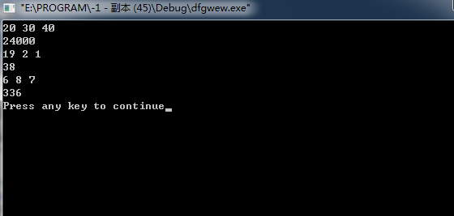

- 求出字符串的长度并输出字符串的长度和内容。请定义类并编写程序。要求：用构造函数实现数据的初始化。（说明：对于string a；直接调用 a.length( )可以获得字符串a的长度。）
#include<iostream>
#include<string>
using namespace std;
class S
{
public:
S(string s2);
void cal();
void puts();
private:
string s1;
};

S::S(string s2)
{
s1=s2;
}

void S::puts()
{
cout<<s1<<endl;
}
void S::cal()
{

cout<<s1.length()<<endl;
}

int main()
{
S a("hallo");
a.puts();
a.cal();
return 0;
}
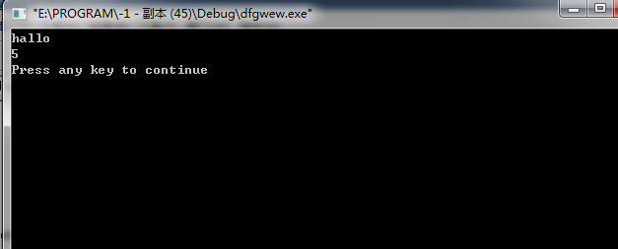

- 对数组中的10个元素求和，并输出该和；求出数组中的最大元素，并输出最大值；对数组中的10个元素排序，并输出排序后的10个元素。请定义类并编写程序。要求：用有参数的构造函数实现数据的初始化。
#include<iostream>
#include<cstdlib>

using namespace std;
class A
{
private:
int sum;
int max;
int a[10];
public:
A(int b[10]);
int S();
void sort();
void puts();

};

A::A(int b[10])
{
for(int i=0;i<10;i++)
a[i]=b[i];
}

int A::S()
{
sum=0;
for(int i=0;i<10;i++)
sum+=a[i];
return sum;
}

void A::sort()
{
int temp=a[0];
for(int i=0;i<9;i++)
for(int j=0;j<9-i;j++)
if(a[j]>a[j+1])
{
temp=a[j];
a[j]=a[j+1];
a[j+1]=temp;
}
}

void A::puts()
{
cout<<"the max is "<<a[9]<<endl;
for(int i=0;i<10;i++)
{cout<<a[i];if(i!=10) cout<<" ";}
cout<<endl;
}

int main()
{
int c[10]={1,2,3,4,5,6,7,8,9,10};
A jiong(c);
cout<<jiong.S()<<endl;
jiong.sort();
jiong.puts();
return 0;
}
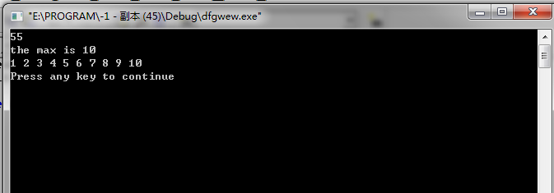

- 请设计一个圆桌类，包括圆桌半径，高度，颜色，重量等数据。请计算圆桌的圆面积，并输出圆桌的相关数据。要求利用有默认值的构造函数初始化数据。
#include<iostream>
#include<string>
#define x 3.14159
using namespace std;
class yz
{
public:
yz();
double cal();
void puts();
private:
double r;
double h;
string c;
int w;

};

yz::yz()
{
r=10;
h=3;
c="red";
w=2;
}

double yz::cal ()
{
return(x*r*r);
}

void yz::puts()
{
cout<<r<<" "<<h<<" "<<c<<" "<<w<<endl;

}

int main()
{
yz flz;
cout<<flz.cal()<<endl;
flz.puts();
}
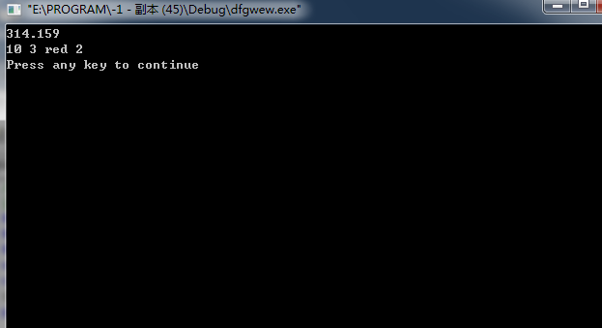
（说明：撰写实验报告时，实验内容部分除了要给出题目，还要附上该题的C++程序源代码，以及可执行程序运行结果截图）

